

Persoonlijke ontwikkeling
Verandermanagement
Mark Vrieze

Opleiding: Ondernemerschap en Retail Management 2022/2023
Associate degree jaar 2 duaal
Module 7: Verandermanagement
Docent: Sigrid Runia
Klas: ORM-L-RDU2-FEBa
Naam: Mark Vrieze
Student-ID: 5288622
Bedrijfscoach: Sophie van der Beek
Inleverdatum: 15 December 2024

Inhoudsopgave
Voorwoord 3
Reflectie op rollen 4
Projectleider: 5
Veranderaar: 7
Ontwerper: 9
Eindresultaat: 10
Persoonlijke ontwikkeling: 13
DISC 14
Bibliografie 17
Bijlage’s 18

Voorwoord
Ik heb tijdens Module 7 Verandermanagement me ontwikkeld op alle 10 ORM competenties.
Tijdens deze module is vooraf bepaald dat ik moet aantonen dat ik me planmatig heb ontwikkeld in de rol als:
- Ontwerper
- Projectleider
- Veranderaar
Tijdens het project verandermanagement heb ik een prototype ontwikkeld, die voorkomt uit de conclusie van het project Mens en Kapitaal. Hier werd duidelijk dat 19% van de nieuwe medewerkers binnen een maand ontslag nemen.
Samen met Sophie en Jose heb ik in een projectteam een prototype ontwikkeld die ervoor moet zorgen dat het aantal medewerkers die ontslag neemt binnen de proeftijd verminderd.
Het prototype bestaat uit 3 verschillende hand-outs en een training van en voor de bedrijfsleider, waarmee ze het selecteren en het sollicitatiegesprek beter kunnen uitvoeren.
Dit moet ervoor zorgen dat zowel de werknemer als de werkgever vooraf meer duidelijkheid naar elkaar toe uitspreken.
Tijdens het implementeren van het prototype is Blokker failliet verklaard, wat betekend dat het vooraf bedachte pad van uitrollen binnen de organisatie uiteindelijk is stop gezet en niet is gelukt.
Wel is in 1 filiaal gebruik gemaakt van de hand-outs bij het aannemen van 2 nieuwe medewerkers, waardoor er wel resultaten zijn die geëvalueerd zijn.
Ik heb middels het reflectiemodel mijzelf beoordeeld en ook aan mijn 2 mede projectleden en een bedrijfsleider gevraagd om mij te beoordelen.
Daarop heb ik gereflecteerd.
Voor een bijdrage aan mijn ontwikkeling wil ik een dankwoord uitspreken naar mijn docent Sigrid Runia. Ook mijn bedrijfscoach Sophie van der Beek en mijn leidinggevende Jaap Tiemens wil ik bedanken voor de overleggen en feedback die ik mocht ontvangen.
Ook wil ik Jose Haaring bedanken als teamlid van mijn projectgroep en de bedrijfsleiders Remco Dijkstra, Ronny van Tellingen en Stefanie Heikoop waar ik het prototype als een pilot heb mogen uitrollen.

Reflectie op rollen
Tijdens het maken en het uitrollen van de prototype heb ik me ontwikkeld op diverse competenties.
Voor het PPO verslag van verandermanagement is vooraf bepaald dat ik ga evalueren en reflecteren op mijn eigen functioneren tijdens het veranderproces.
De rollen die ik tijdens het veranderproces heb gehad en waarop ik reflecteer zijn:
- Ontwerper
- Projectleider
- Veranderaar
Ik heb aan mijn 2 mede-projectleden gevraagd of ze mij willen beoordelen a.d.h.v. de evaluatie rollen verandermanagement welke is aangeboden in de opleiding.
De beoordelingen van Sophie en Jose heb ik naast mijn eigen beoordeling verwerkt in een vlieger.
De criteria van onderzoeker heb ik gemakshalve op 4 gezet, om zo de tekening compleet te kunnen maken.
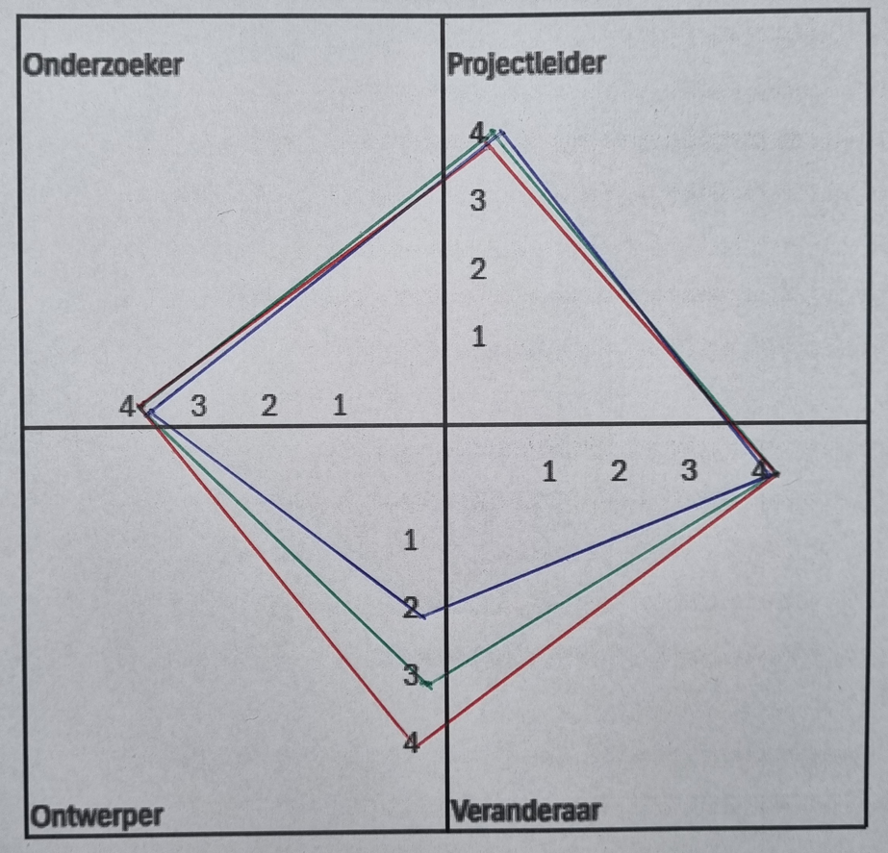

Projectleider:

In mijn rol als projectleider heb ik het projectteam bij elkaar gebracht. Het projectteam heeft middels de Belbintest onderzocht waar elkaars kwaliteiten liggen. (Zie bijlage)
Tijdens het ontwerpen van het prototype heb ik als projectleider de leiding in het team tot me genomen.
Ook heb ik als projectleider het uitrollen van het prototype in de pilotfilialen begeleidt.
Vanaf het moment dat Blokker het faillissement aanvroeg, is het projectteam uit elkaar gevallen en heb ik de behaalde resultaten geëvalueerd en verwerkt.
Beoordeling:
Projectleider | 1 | Je hebt tijdens het project een (of meerdere) leiderschapsstijl(en) gehanteerd
 | 2 | Je hebt actief ingespeeld op de effecten van die gekozen leiderschapsstijl
 | 3 | Je hebt het juiste projectresultaat weten te bereiken d.m.v. de uitvoering van de taken horend bij projectleider
 | 4 | Je hebt een ontwikkelingsslag gemaakt in je persoonlijk leiderschap. | M | S | J

Sophie en Jose vinden beide dat ik een ontwikkelslag heb gemaakt in persoonlijk leiderschap. Ik vind dit zelf ook. Ik heb hierbij vooral gebruik gemaakt van de leiderschapsstijl overleggen-steunen.
Doordat ik dit project heb opgezet vanuit een conclusie uit een vorig onderzoek laat ik zien dat vanuit een eerdere ervaring iets kan bedenken wat ervoor zorgt dat een proces kan worden opgestart om een verbeterslag te slaan. Hiermee heb ik waardecreatie voor het bedrijf gemaakt.
Als projectleider heb ik de stakeholders meegenomen bij de start van het project bij de ideeën die ik had. Daarnaast heb ik een projectteam verzameld die complementair aan elkaar is. Dit is d.m.v. de Belbintest uitgezocht. (Zie bijlage)
Als projectleider heb ik leiding gegeven aan het projectteam. Zowel Jose als Sophie gaven aan dat ze de samenwerking als prettig hebben ervaren.
Daarnaast heb ik de bedrijfsleiders d.m.v. een training uitgelegd wat ik van hun verwacht. Ook de bedrijfsleiders gaven aan dat de informatie duidelijke was en dat ze hiermee in de praktijk een verbetering konden realiseren.

Feedback van Jose:
Voor mij ben je al jaren de leider van de groep. Toen je nog in de rol van bedrijfsleider werkzaam was, luisterde ik (en alle andere bedrijfsleiders) al naar jou. Daarom was het voor mij logisch dat jij door bent gegroeid naar de functie van Operationeel manager.
Ook nu ben je nog steeds de echte leider in het gebied. Iemand waarmee ik het erg fijn vind om mee samen te werken.
Tijdens het project ging het samenwerken op dezelfde natuurlijke en prettige manier. Ik kan mijn ideeën aangeven en jij kan mij vragen stellen waarover ik even moet nadenken. Dat zorgt ervoor dat ik met nieuwe inzichten kom.
Ik vind dat jij een natuurlijke leider bent, of het nou in de rol als Operationeel manager is of tijdens het project. Ik ervaarde dezelfde prettige samenwerking.
Jose Haaring 22-11-2024

Veranderaar:

In mijn rol als veranderaar heb ik het ontwikkelde prototype, wat bestaat uit 3 hand-outs en een training voor de bedrijfsleider besproken met 3 bedrijfsleiders en uitgerold in 5 filialen.
Door het faillissement is het prototype enkel in 1 filiaal gebruikt bij het selecteren en het sollicitatieproces. Bij de 4 andere filialen kan door een aannamestop niet meer worden gewerkt met het ontwikkelde prototype.
Daarnaast heb ik samen met de bedrijfsleider van het filiaal waar is gewerkt met het prototype de resultaten besproken en geëvalueerd.
Beoordeling:
Veranderaar | 1 | Je hebt een of meerdere veranderstrategie(ën) gehanteerd voor het project
 | 2 | Je hebt actief ingespeeld op het effect van deze veranderstrategie
 | 3 | Je hebt de diverse stakeholders in beweging gebracht
 | 4 | Je hebt actief ingespeeld op de factoren draagvlak, weerstand en enthousiasmeren | M | S | J

Als veranderaar heb ik ervoor gezorgd dat het project een groot slagingskans zou hebben. Ik heb bij het implementeren van het prototype ervoor gezorgd dat ik een aantal testfilialen heb uitgekozen waar het slagingspercentage hoog zou zijn.
Ik heb als veranderaar vooral de leiderschapsstijl begeleiden/coachen gebruikt.
De bedrijfsleiders uit deze filialen heb ik tijdens een training meegenomen in de aanpak van de verandering, die ervoor moeten zorgen dat de doelstelling zal worden behaald. Ik heb van alle bedrijfsleiders daarop als feedback gekregen dat ik erg duidelijk kon uitleggen wat de bedoeling was en hoe ze aan de slag konden met de implementatie.
De bedrijfsleiders waren enthousiast om ermee aan de slag te gaan en zagen in dat een verbetering tov het huidige proces ervoor zou zorgen dat ze minder werk zouden hebben en een beter resultaat.
Ik heb mezelf ontwikkeld in diverse competenties. De communicatie tussen mij en de diverse stakeholders ging goed. Ik heb telkens als feedback ontvangen dat de boodschap duidelijk was.
In de bijlage heb ik mijn eindmeting voor de competentie communiceren toegevoegd.

Feedback van Ronnie:
Mark, ik vind dat je heel duidelijk bent in wat je van me verwacht. Tijdens de cursusdag in Assen heb je goed uitgelegd waarom je het sollicitatieproces wilde verbeteren. Vooral met cijfers erbij uit het verleden zag ik in dat het beter kan en moet. De hand-outs die zijn gemaakt, zijn makkelijk leesbaar en is goed mee te werken. Je kan zien dat je van de vloer komt, je spreekt de taal van de winkel.
Ik heb volgens het stappenplan 2 nieuwe medewerkers aangenomen en ze zijn nog in dienst. Ondanks de onzekere tijd zijn ze gemotiveerd en kan ik op ze rekenen.
Het is alleen nu afwachten wat de toekomst ons brengt. Bij een doorstart hoop ik dat mijn filiaal en de medewerkers erbij zitten. Spannende tijden voor ons allemaal.
Ronnie van Tellingen 21-11-2024

Ontwerper:
In mijn rol als ontwerper heb ik samen met mijn projectleden een prototype ontwikkeld. Dit prototype is ontstaan door te evalueren hoe het probleem dat 19% van de nieuwe medewerkers binnen proeftijd ontslag neemt ontstaat.
Op basis van de uitkomst is er door het projectteam een prototype ontwikkeld met 3 hand-outs en een bedrijfsleiderstraining.
Beoordeling:
Ontwerper | 1 | Je hebt Design Thinking actief geïntegreerd in het proces
 | 2 | Je hebt geëxperimenteerd met het prototype van het project |  | S
 | 3 | Je hebt creativiteit op diverse manieren weten toe te passen | M
 | 4 | Je bent buiten de gebaande paden getreden en hebt out of box oplossingen weten te hanteren |  |  | J

In de rol als ontwerper heb ik in het projectteam gebruik gemaakt van de leiderschapsstijl overleggen/steunen. In het projectteam waren we gelijkwaardig aan elkaar en hebben we prettig kunnen samenwerken.
Het ontwerp wat uiteindelijk in geïmplementeerd is een goed plan en kan in alle filialen prima worden uitgerold zonder al te veel tijd en kosten.
Het plan is in de testfase uitgerold in 5 filialen en is klaar om landelijk uitgerold te kunnen worden.
Ik heb me tijdens dit project kunnen ontwikkelen op de competentie innoveren, doordat ik samen met mijn projectteam een verbetert plan heb ontwikkeld die ervoor moet gaan zorgen dat de uitstroom van nieuwe medewerkers wordt verlaagd.
De feedback van de 2 mede projectteamleden en mijzelf liggen uit elkaar bij deze rol.
Van mezelf vind ik dat ik niet degene en die snel met out of box oplossingen zal komen. Ik ga vooral door op het bestaande en maak daar een verbeterslag op. Ik vind dan ook dat ik dit met dit plan heb laten zien. Daarom heb ik mezelf beoordeeld als creatief omgaan door een verbeterslag te maken op het bestaande. Sophie geeft aan dat ik heb geëxperimenteerd met het prototype, meer omdat Blokker tijdens het proces in surseance kwam en daardoor het project stil viel.

Feedback van Sophie:
We hebben een mooi prototype bedacht en waren net gestart met het uitrollen in de pilotfilialen toen we hoorden dat Blokker in surseance van betaling kwam. Hierdoor konden we niet verder met het uitrollen. Er werd per direct een aannamestop uitgeroepen. Gelukkig voor de opdracht van je studie was je al heel ver met het implementeren en zijn er een dag voor de aannamestop nog 2 medewerkers aangenomen in Emmen waardoor je de opdracht wel voor een groot deel kan afronden. Sophie van der Beek 22-11-2024

Eindresultaat:
Tijdens het project verandermanagement heb ik me ontwikkeld als projectleider, als veranderaar en als ontwerper.
Aan het project verandermanagement zitten ook diverse competenties verbonden die ik heb ingezet.
Samenwerken en Netwerken
Voor de competentie samenwerken en netwerken heb ik me ontwikkeld in het samenstellen van een projectteam en als projectteam samen een prototype te ontwikkelen. Daarnaast heb ik met diverse stakeholders samengewerkt om tot een resultaat te komen.
Van een collega Operationeel manager heb ik de onderstaande beoordeling ontvangen mbt de competentie samenwerken en netwerken:
Mark levert in groepsverband consequent een actieve en inhoudelijke bijdrage. Hij werkt gemotiveerd en constructief samen met anderen, wat duidelijk bijdraagt aan het behalen van onze teamdoelen. Hij weet zijn ideeën helder over te brengen en staat open voor feedback, waardoor de samenwerking met collega's soepel verloopt.
Daarnaast toont Mark zich zeer betrokken bij het onderhouden van goede werkrelaties. Hij communiceert op kalme wijze open en transparant en neemt altijd de tijd om te luisteren naar de input van anderen. Dit zorgt voor een prettige werkomgeving waarin vertrouwen en respect centraal staan.
Mark houdt zich strikt aan afspraken en deadlines. Zijn verantwoordelijkheidsgevoel is hoog en hij draagt actief bij aan het behalen van de gewenste resultaten. Zijn werk is van constante kwaliteit en hij toont zich een betrouwbare collega binnen het team.
Ten slotte bouwt Mark actief aan zijn netwerk van relaties, zowel binnen als buiten de organisatie, bijvoorbeeld met verschillende MBO scholen. Dit netwerk heeft vaak geleid tot nieuwe kansen en inzichten voor onze teams.
Kortom, Mark levert een uitstekende bijdrage op meerdere vlakken en is een zeer gewaardeerd teamlid.
Hartelijke groet, Marja Miskotte

Leiderschap
Ook de competentie leiderschap wil ik uitlichten.
Tijdens 1 van de lessen heb ik een presentatie gegeven over leiderschap waarin ik aan mijn studiegenoten de theorie van Hersey en Blanchard heb uitgelegd. Daarbij mijn eigen interpretatie van leiderschapsstijlen en waar ik me prettig bij voel. Ik pas mijn leiderschapsstijl aan bij de taakvolwassenheid van de medewerker waarmee ik op dat moment werk. Dat zorgt ervoor dat ik alle 4 leiderschapsstijlen (directief, coachend, ondersteunend en delegeren) gebruik, wisselen per medewerker en opdracht.
Ik heb van een collega Operationeel manager de onderstaande feedback ontvangen
Mark heeft aan passie en beleving geen gebrek. Zelfs na al die jaren Blokker kan hij zich vol in de strijd gooien om zaken te verbeteren. Dat siert hem niet alleen, dat gedrag laat hij ook in teamverband regelmatig zien en is zeer aanstekelijk en motiverend.
- Mark laat steeds meer van zichzelf zien tijdens overleggen, bijeenkomsten en projecten. Hij schroomt niet om op de voorgrond te treden en het podium te pakken. Vaak vanuit een praktische hoek en puttend uit zijn ervaring, maar steeds vaker ook strategisch en tactisch. Mark luistert daarin altijd goed naar de mening van zijn leidinggevenden en collega’s, om vervolgens vaak (vrij nuchter) de spijker op zijn kop te slaan.
- Ook in zijn huidige functie als leidinggevende zie ik Mark groeien. Daar waar hij af en toe de grote vriendelijke collega was en bleef, pakt hij steeds vaker de duidelijkheid als uitgangspunt. En dat werkt. Juist omdat hij een van de jongens is geweest, neemt men Mark serieus en daar kan hij nu steeds beter op vertrouwen. Hij heeft geleerd dat nee ook een antwoord is en duidelijkheid in leidinggeven het sleutelwoord is.
- Het is lastig om diverse stijlen aan te nemen, zonder jezelf te verliezen. Zowel binnen het team als tijdens zijn dagelijkse werk, zie ik Mark keuzes maken. Hier hou ik mijn mond, hier pak ik het podium, en hier moet ik met gestrekt been in. Maar ook in stijl zie ik hem steeds vaker laveren tussen de mogelijkheden. Hij bereid e.e.a. vaak beter voor dan voorheen om dat te doen en krijgt er zichtbaar plezier in.
- Mark is natuurlijk zeer bekend met de waarden en cultuur binnen Blokker en weet hier goed mee om te gaan. Enerzijds om de organisatie te steunen in het beleid en anderzijds om de winkels zo optimaal mogelijk te ondersteunen om maximaal te presteren. Het spreekt voor zich dat beide belangen soms lastig verenigbaar zijn, maar Mark worstelt zich daar steeds natuurlijker doorheen.

Al met al zie ik Mark groeien van een zeer operationeel gedreven medewerker, naar een tactisch sterke manager met een grote betrokkenheid en nog groter draagvlak binnen zijn rayon.
Erik Jan Sok
Operationeel manager Blokker

Persoonlijke ontwikkeling:
Vanaf 1 November heb ik me op een heel ander vlak ontwikkeld dan dat ik vooraf kon bedenken. Het faillissement van blokker heeft ervoor gezorgd dat ik in een rollercoaster van emoties ben terecht gekomen. En dat heeft heel veel met me gedaan.
Vanuit mijn positie als Operationeel manager wil ik zeker nu altijd klaar staan voor mijn collega’s in de winkels. Alle emoties van boos en verdrietig tot angst voor de toekomst probeer ik met aandacht en een luisterend oor er voor de medewerkers te zijn.
Ik wil ze troosten en het liefst hoop geven. Echter moet die hoop wel gebaseerd zijn op de realiteit.
Ik heb een geheimhoudingsverklaring getekend en kan niet alle informatie die ik heb communiceren. Zakelijk gezien kan ik dat prima scheiden, echter merk ik dat ik erg mensgericht ben en werk. In de belbintest laat ik zien dat ik een groepswerker ben.
(Zie bijlage)
De theorie van een groepswerker:
De Groepswerker is het meest gevoelige en ondersteunende lid van het team. Hij is vriendelijk van aard, meegaand en sterk gericht op het creëren van sfeer en een gevoel van gezamenlijkheid. Hij kan luisteren, en moedigt anderen aan dat ook te doen. De GW zoekt naar evenwicht en harmonie, en probeert met tact en diplomatie conflicten te voorkomen
(belbin, sd)
De feedback die ik van mijn collega’s uit de winkels nu terugkrijg is erg fijn.
Men vind het zeer prettig dat ik altijd de tijd en ruimte neem voor ieder gesprek en waarderen dit ook. Daarnaast mijn open houding in communicatie, al kan ik ook zeggen dat ik niet alles kan en mag vertellen wordt enorm gewaardeerd.
Daarnaast stuur ik nu in de filialen vooral op de veiligheid en welzijn van de medewerkers. Denk vooral aan jezelf en je collega. Ik krijg daarop wel als reactie dat ook ik om mezelf moet denken. En dat schiet er momenteel wel bij in.

DISC
Wanneer ik mijn DISC erbij pak, waarvan ik tijdens het uitreiken heb gezegd dat ik me niet herken in wat er staat, merk ik nu dat er veel overeenkomsten zijn tussen wat er in mijn DISC staat en hoe ik ben en communiceer.
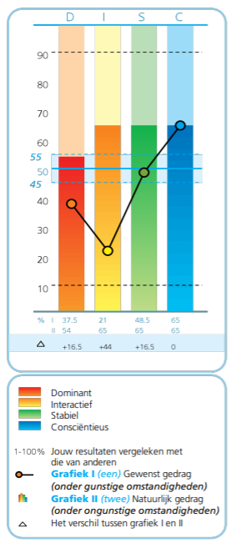
Mijn C toont geen verschil bij zowel gewenst gedrag als bij natuurlijk gedrag. Betekend dat ik zowel in gunstige omstandigheden als in ongunstige omstandigheden, dus zowel bewust als onbewust hetzelfde gedrag laat zien.
Het klopt dat ik zorgvuldig en nauwgezet handel en werk. Ik neem mijn verantwoordlijkheden serieus en streef ernaar om mijn werk met zorg en aandacht te volbrengen. Ik werk nauwkeurig.

Persoonlijke communicatiestijl
Zijn de omstandigheden gunstig, dan ervaar je waarschijnlijk weinig stress. Dan ben je in staat om vanuit jouw kracht te handelen en te communiceren en zal je jouw sterkten inzetten om jouw doelen te bereiken.
Sta je echter onder druk of worden de omstandigheden ongunstig, dan zal je eerder reageren op een manier die wel intuïtief, maar niet effectief is. Dan zal je de neiging hebben om in de beschreven valkuilen te stappen.
Sterkten
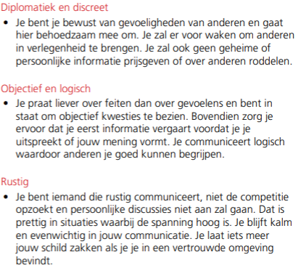
Reflectie:
Wanneer ik mijn sterkten lees die vooral in gunstige omstandigheden plaatsvinden, dan herken ik mijzelf erin. Ik communiceer rustig en duidelijk, ik bespreek zaken 1 op 1 en bespreek de uitkomst niet met anderen en bespreek graag de feiten.
Echter ook in de stressvolle tijd waarin ik nu zit, blijf ik nog steeds rustig en communiceer ik nog volgens mijn sterken.

Valkuilen
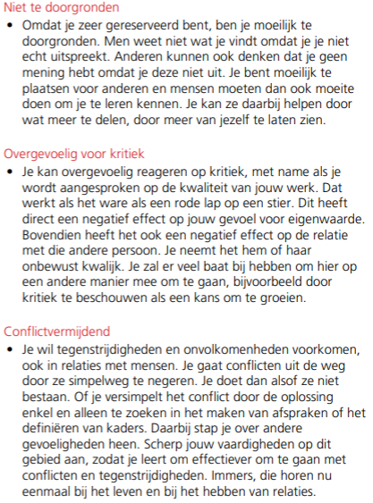
Reflectie:
Het zou kunnen dat ik de komende periode met stress van de situatie bij Blokker me meer ga gedragen naar mijn valkuilen. Echter ervaar ik dit nog niet.
Wellicht doordat ik me nu meer bewust ben van mijn sterkten en valkuilen, dat ik daardoor ook nu in de huidige situatie me nog steeds gedraag en communiceer volgens mijn sterken.
Wanneer ik dit blijf volhouden, heeft de DISK eraan bijgedragen dat ik me bewust ben van mijn valkuilen en heb ik me daarin ontwikkeld om ook in lastige tijden diplomatiek, objectief en rustig te blijven.

Bibliografie

(sd). Opgehaald van 123test: www.123test.nl
(sd). Opgehaald van effectieve-coaching.nl: https://www.effectieve-coaching.nl/bedrijfscoaching/belbin-teamrollen/
(2024). Opgehaald van jobpersonality: www.jobpersonality.nl

Bijlage’s
De Belbin test
Volgens de bekende theorie van dr. Meredith Belbin zijn er negen teamrollen te identificeren. Daarbij kun je onderscheid maken tussen een functionele, organisatorische en persoonlijke rol. Afhankelijk van de doelstelling, wat je wilt bereiken met een team, heeft ieder team een ideale samenstelling.
Deze teamrollentest is de bekendste test die gebruikt wordt voor loopbaanvraagstukken.
Een team bestaande uit alleen maar creatievelingen loopt het risico te verzanden in ideeën. Een team bestaande uit alleen maar uitvoerders loopt het risico veel werkzaamheden te verzetten zonder aansprekend resultaat. Een team dat zich hier bewust van is kan door het toebedelen van taken en functies aansturen op een betere werking van het team met bijbehorend resultaat.
(123test, sd)
Het projectteam, heeft de belbintest gedaan. De uitslag is hieronder weergegeven.
Sophie | Bedrijfsman | 18 punten
 | Voorzitter | 18 punten
 | Vormer | 4 punten

Jose | Bedrijfsman | 21 punten
 | Monitor | 18 punten
 | Plant | 6 punten

Mark | Groepswerker | 21 punten
 | Monitor | 18 punten
 | Brononderzoeker | 3 punten

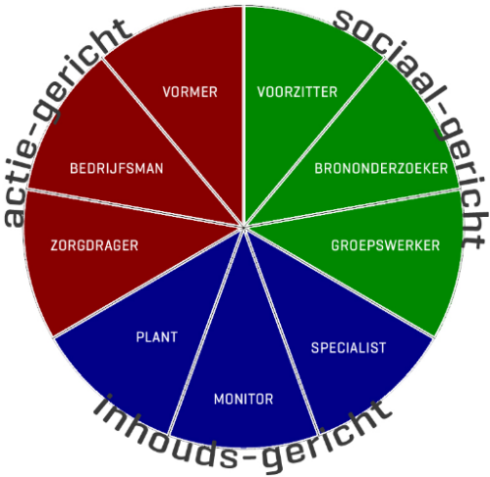
We zijn erg complementair aan elkaar. We zijn zowel actiegericht, sociaalgericht als inhoudsgericht.
Volgens de theorie van Belbin moeten we goed kunnen samenwerken en tot een goed product kunnen komen.
Dit is ook gebleken. Er is een mooi product gemaakt en we konden zeer goed overleggen en samenwerken.
​​
(effectieve-coaching.nl, sd)

Het kleurenmodel van De Caluwé en Vermaak.
Het kleurenmodel van De Caluwé en Vermaak is een theoretisch kader dat verschillende paradigma’s van verandering categoriseert en vertegenwoordigt met verschillende kleuren. Het model identificeert vijf kleuren die verschillende denkwijzen en benaderingen van verandering vertegenwoordigen: geel, blauw, rood, groen en wit. Het kleurenmodel biedt een gemeenschappelijke taal en helpt bij het begrijpen van verschillende benaderingen van verandering. Het kan gebruikt worden om situaties en personen te typeren, een diagnose te stellen en interventies te ontwerpen. Het model benadrukt echter dat er geen one-size-fits-all benadering is en dat de keuze voor een bepaalde kleur afhankelijk is van de situatie, de mensen en de doelen van de verandering.
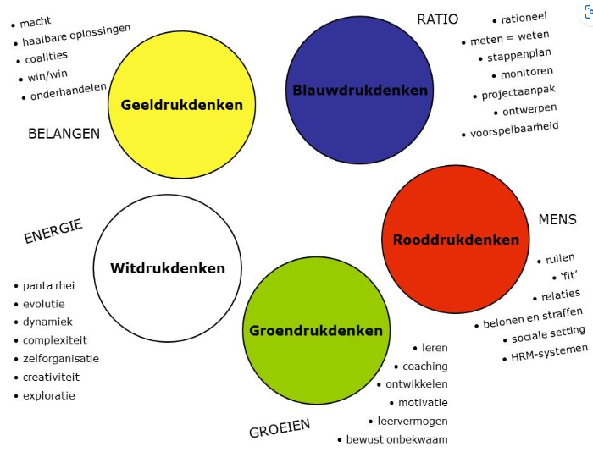

​​(managementmodellensite, sd)​

Blokker is in grote lijnen een blauwe organisatie. Bij de processen wordt er veel gebruik gemaakt van stappenplannen. De resultaten in de filialen worden gemeten op basis van data. Daarop worden de doelstellingen gebaseerd en de resultaten worden gemonitord.
In projectvorm wordt er onderzocht wat voor verbeteringen er kunnen worden doorgevoerd, die veelal via een pilot in een aantal filialen worden getest.
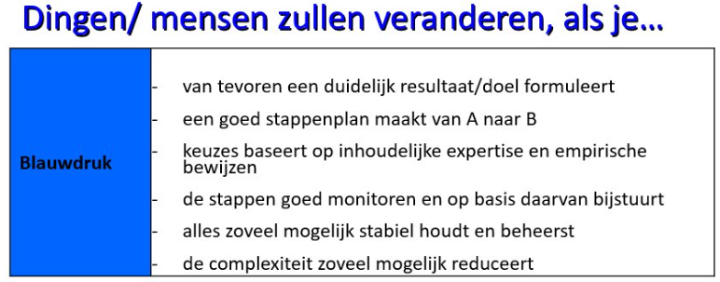
​​(managementmodellensite, sd)​

De veranderstrategie die door het projectteam is aangegaan is passend bij de organisatie. Mede doordat zowel Jose als Mark ook blauwdrukdenkers zijn (Sophie een groendrukdenker) is er gekozen voor deze strategie.
Er is vooraf een doelstelling geformuleerd die erg concreet is. Achteraf wellicht te concreet geformuleerd met exacte percentages, echter wel passend bij een blauwdrukdenker.
Er zijn 3 duidelijke hand-outs gemaakt waarin stap voor stap naar het resultaat wordt toegewerkt.
Doordat de testen in een aantal pilotfilialen uit het winkelgebied van Mark Vrieze worden uitgevoerd, kan er snel worden bijgestuurd wanneer dit nodig is.
Daarnaast zijn ontwerpen helder en werkzaam voor iedere bedrijfsleider en worden de resultaten snel zichtbaar.

Beoordeling communiceren:
Voor de competentie communiceren heb ik als bewijslast mijn beoordeling van mijn bedrijfscoach voor de eindmeting toegevoegd.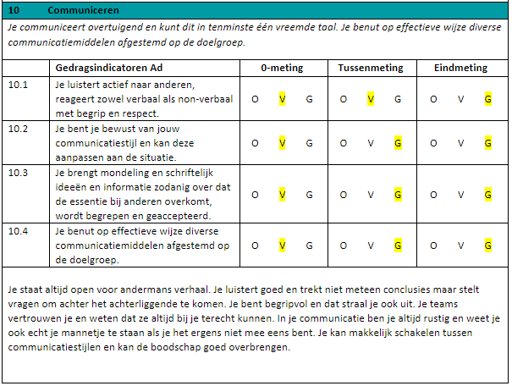

DISC
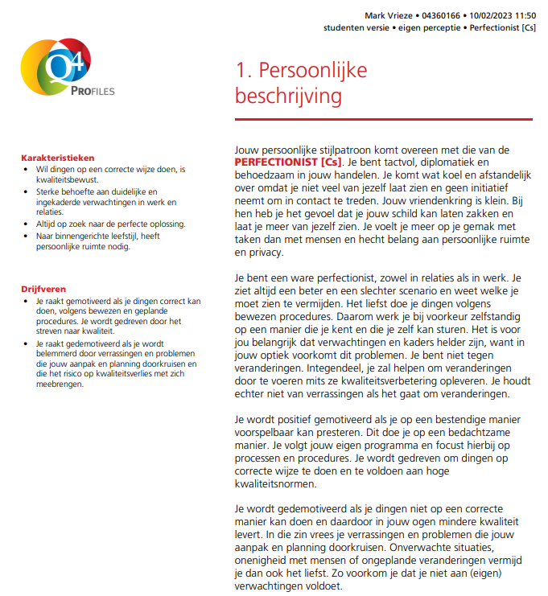
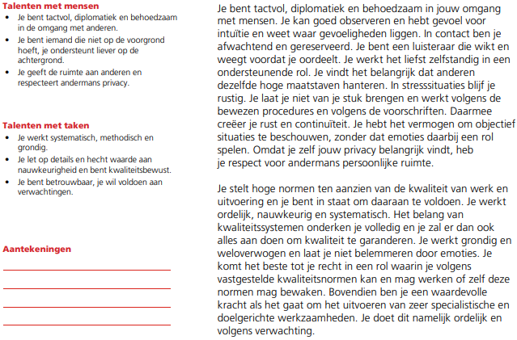

Beoordelingsformulier Verandermanagement - PPO

Beoordelingsformulier Verandermanagement
Studentnaam: Mark  Studentnummer: 19-12-2024  Naam docent: Sigrid Runia |  | Totaal  Score | Goed | Vold. |  | Onvold.
 |  | Goed | 4 x | geen |  | geen
 |  |  | 3 x | 1 x |  | geen
Voldaan aan alle voorwaarden beoordeling: Ja / Nee |  | Vold. | 3 x | geen |  | 1 x
 |  |  | 2 x | 2 x |  | geen
 |  |  | 2 x | 1 x |  | 1 x
 |  |  | 1 x | 3 x |  | geen
 |  |  | 1 x | 2 x |  | 1x
 |  |  | geen | 4x |  | geen
Beoordeling:  Goed/Voldoende/Onvoldoende |  | Onvold. | Alle overige scores
Leeruitkomst 2 : PPO
Je toont aan dat je je planmatig ontwikkelt in de rol als ontwerper, projectleider, veranderaar en onderzoeker om te groeien als professional.
Goed | Voldoende |  |  |  | Onvoldoende
goed | Je reflecteert op basis van welke kwaliteit(en) jij de rol van Ontwerper hebt ingevuld tijdens de implementatie van het veranderproces, wat het effect van jouw handelen in deze rol op anderen is geweest en hoe deze kennis en ervaring heeft bijgedragen aan de eigen ontwikkeling Je maakt daarbij gebruik van gevraagde feedback van bijvoorbeeld de opdrachtgever en projectleden.
Score:  Feed forward: | Prima, feedback gevraagd en een mooie zelfreflectie
goed | Je reflecteert op basis van welke kwaliteit(en) jij de rol van Projectleider hebt ingevuld tijdens de implementatie van het veranderproces, wat het effect van jouw handelen in deze rol op anderen is geweest en hoe deze kennis en ervaring heeft bijgedragen aan de eigen ontwikkeling. Je maakt daarbij gebruik van gevraagde feedback van bijvoorbeeld de opdrachtgever en projectleden.
Score:  Feed forward: | Prima, feedback gevraagd van projectleden en collega’s en een mooie zelfreflectie
goed | Je reflecteert op basis van welke kwaliteit(en) jij de rol van Veranderaar hebt ingevuld tijdens de implementatie van het veranderproces, wat het effect van jouw handelen in deze rol op anderen is geweest en). Je maakt daarbij gebruik van gevraagde feedback van bijvoorbeeld de opdrachtgever en projectleden.
Score:  Feed forward: | Je reflectie is gekoppeld aan DISC en je communicatiestijl en je belbin test.Er is feedback gevraagd aan collega’s
goed | Je toont aan en onderbouwd op welke wijze je in jouw rol als projectleider en veranderaar rekening hebt gehouden met Maatschappelijk verantwoord ondernemen en ethiek.
Score:  Feed forward: | Door de situatie waar je nu inzit wordt er een groot beroep gedaan op je etische houding (wat wel en niet te vertellen). Je beschrijft dit mooi vanuit je rol als mens , als groepswerker maar ook als leidinggevende met een geheimhoudingsplicht.

